Sobre o código, como dito, somente os livescript devem ser rodados, sendo eles  
  
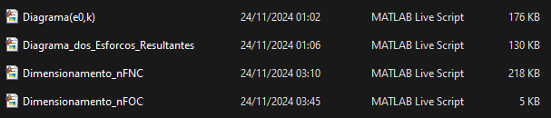

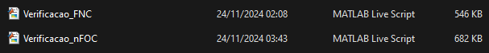

Para considerar a norma de 2024 neste código, basta alterar o arquivo **paramsConcreto.m  
  
**

Esse código é sensível à tolerância, o erro na terceira ou quarta casa decimal é relativamente aceitável e como nas aulas são utilizadas ferramentas computacionais diferentes (Fortran e Matlab) e máquinas diferentes, pode ocorrer alteração no ponto flutuante, especialmente com números muito pequenos e ou muito grandes.

**Obs**

A true é que o código está com um ligeiro desvio, os valores das áreas estão com um erro de aproximadamente 10%, por enquanto esse erro está aceitavel

Por enquanto o código que mais bate com os gabaritos está nesse repo:  
  
[felipe-mello-dos-reis/EDI38: Concrete codes](https://github.com/felipe-mello-dos-reis/EDI38)

Não recomendo no entanto ir para esse código direto, o uso dele é por meio do arquivo entrada de dados e não ajuda no estudo da teórica nem no entendimento da teoria por trás do cálculo